**植物育种杂交技能大赛实施细则**

**一、比赛内容**

此次比赛，对实验拍照环节提出特殊要求： 要求拍摄 花朵照片（萌芽、现蕾、开放等整个花期），要求拍摄花器官特征（花瓣、花托、花蕊、萼片、鳞片等）以及授粉环节（去雄、授粉、套袋）、坐果等照片，这些将作为评比的重要指标，参考表1，表2。

**表1 植物育种杂交技能大赛比赛内容**

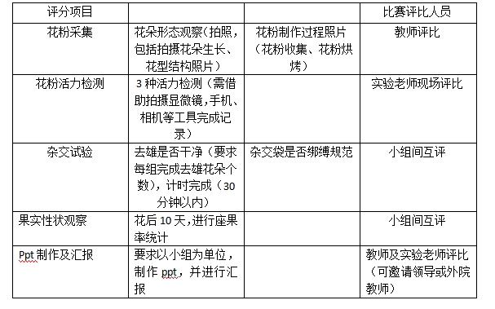

**表2 植物育种杂交技能大赛评分细则**

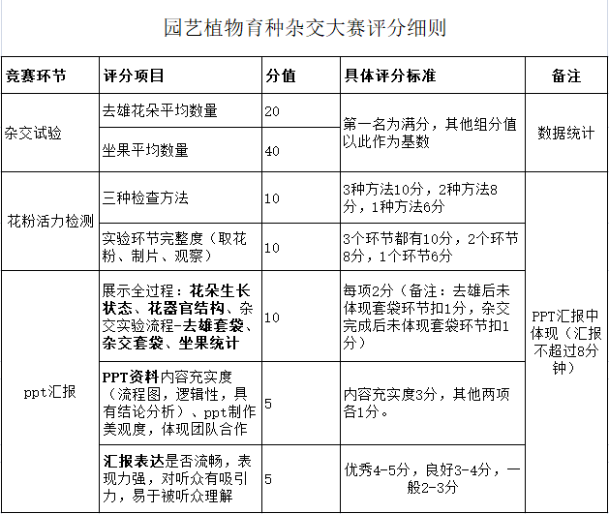

**二、进程安排**

2022年3月底- 4月初，花粉采集及人工去雄

2022年4月中旬 -4月底，杂交育种及坐果率统计，PPT汇报、微视频制作及评奖

**三、竞赛实验注意事项**

1、采集花粉的种类要求2种以上，杂交完成，必须标注（父母本名称）。

2、去雄花朵套袋时，必须标注去雄数量。在坐果率统计时，袋内结果数量多于袋上标注数字，此袋中的坐果率不得纳入统计结果。

**四、竞赛过程管理**

1、实验环节及考评

实验环节由指导教师示范技术要领，竞赛小组进行实验结果交叉审核制度，如下：

（1）两组同时检查另两组，不能分工进行，如A、B两组共同检查F组、G组。

（2）如果袋内有花未去雄，该杂交袋数据不计入统计。

（3）杂交袋丢失，不计入数据统计。

2 、PPT汇报评分

（1）选主持人一名（班长推荐），负责评分规则宣读，小组汇报顺序（每组汇报不超过8分钟,评分环节不超过2分钟）、唱分及其他具体活动环节。

（2）每小组派1名代表作为评委，评分成绩采用 “去掉2个最高分，2个最低分”办法。

（3）每班推选1名成员作为计分员，1人负责操作，1人负责核验。在下组汇报结束前将结果交予主持人。

（4）教师对大赛进行点评。

按照物种进行成绩排序，成绩在该物种分组的前20%名，进入决赛。

3、微视频决赛

决赛评分方式以初赛相同，获奖人数占总人数的10%